Redescobrir o efeito de vista panorâmica: a Hettich apresenta a segunda geração da ferragem para portas de fole WingLine L
O conforto alia-se ao design: componentes otimizados para o máximo desempenho de deslizamento com um design moderno

Para a Hettich, a otimização consistente dos seus produtos é uma questão de paixão. O que é bom pode tornar-se ainda melhor: a solução de ferragens revista oferece características de deslizamento precisas e um efeito de vista panorâmica impressionante: as portas de fole abrem-se com apenas um movimento da mão, revelando sem esforço todo o conteúdo do armário. Graças a extensas otimizações, o sistema abre-se agora de forma mais rápida e fácil, é mais fácil de instalar e pode ser adaptado individualmente.

A nova WingLine L caracteriza-se por um comportamento de deslizamento otimizado, que resulta num movimento particularmente silencioso e suave: as corrediças e guias aperfeiçoadas oferecem uma orientação precisa e estável, enquanto as velocidades de abertura e de amortecimento reguláveis individualmente permitem que o conforto de utilização seja adaptado às necessidades pessoais do utilizador. Os utilizadores podem escolher entre o sistema Push to move sem puxador e a versão silenciosa Pull to move Silent, com um puxador clássico.

Opções de design flexíveis e compactas
O sistema WingLine é uma alternativa à porta de batente que permite poupar espaço e é adequado para salas de estar, quartos, cozinhas e escritórios. A ferragem oculta garante um aspeto de alta qualidade, uma vez que não são visíveis quaisquer perfis no fundo do móvel. A projeção mínima da porta articulada permite a sua imobilização segura na posição aberta, sem voltar a deslizar para o interior do roupeiro. As gavetas e os gavetões passam pela ferragem sem embater, o que significa que as gavetas largas permitem um acesso ótimo ao espaço de arrumação.

Design sofisticado e fácil instalação
As novas unidades de conforto não só abrem as portas de forma muito mais rápida e fácil, como também impressionam pelo seu design estético: disponíveis em várias cores e diversos acabamentos, harmonizam perfeitamente com a cor do respetivo corpo de móvel.
As novas dobradiças centrais ajustáveis proporcionam um esquema de folgas limpo quando fechadas. A instalação é particularmente fácil graças às novas opções de ajuste e aos acessórios de instalação inteligentes, o que significa que o sistema WingLine L pode ser montado, sem esforço, por uma só pessoa.
Posições de perfuração idênticas facilitam a mudança para o novo sistema e simplificam a integração nos processos de fabrico.

Com a nova geração WingLine L, o especialista em ferragens combina comodidade, flexibilidade e design inovador para satisfazer as mais elevadas exigências dos ambientes de vida modernos.

As seguintes fotografias podem ser descarregadas no Menu "Imprensa" em www.hettich.com:
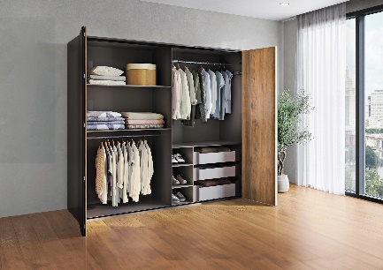
P102_a
Simplesmente impressionante – O efeito de vista panorâmica: as portas de fole abrem-se com apenas um movimento da mão, revelando, sem esforço, todo o conteúdo do armário. Graças à otimização dos componentes do sistema, a abertura do armário é agora ainda mais rápida, fácil e silenciosa. Fotos: Hettich

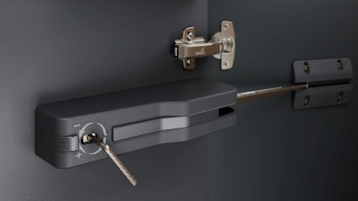
P102_b
A unidade de conforto foi redesenhada com grande dedicação ao pormenor. O destaque especial é o desempenho de abertura e amortecimento ajustável individualmente com uma chave Allen. Fotos: Hettich

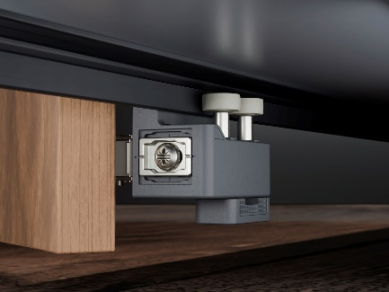
P102_c
Precisão e estabilidade de abertura e fecho: as novas peças guia, fáceis de instalar, permitem uma orientação precisa e segura da porta. Fotos: Hettich

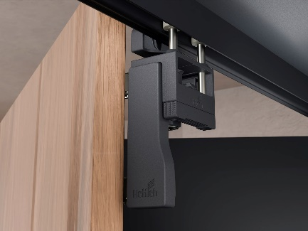
P102_d
Funcionamento suave e quase inaudível: as corrediças e guias otimizadas oferecem um desempenho de movimento impressionantemente suave e silencioso. Fotos: Hettich

Sobre a Hettich
A Hettich foi fundada em 1888 e é atualmente um dos maiores e bem-sucedidos fabricantes de ferragens para móveis no mundo inteiro. A sede da empresa familiar é em Kirchlengern, localizada numa região com tradição na indústria alemã do mobiliário, a Vestefália Oriental. Cerca de 8.600 colegas cooperam para fornecer soluções aptas para o futuro em mais de 100 países. A declaração de compromisso, patente no lema "It's all in Hettich", congrega um vasto portfólio de serviços orientados para as necessidades dos clientes no mundo inteiro. Desde há muito que, na Hettich, uma atuação responsável em termos sociais, empresariais e ambientais assume um caráter prioritário. www.hettich.com

